1 This从原型链上试着探索
2 基本指向有哪些 (非严格模式，浏览器中测试）

1 This然后从原型链上试着探索
全局环境中： this 指向Window对象
this._proto_
this._proto_._proto_
this._proto_._proto_._proto_
this._proto_._proto_._proto_._proto_
此时 console.log(this instanceof Object） // true ????

第一个值：
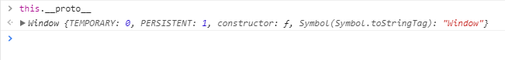
此时
console.log(this._proto_ === Window.prototype) // true
console.log(this instanceof Window) // true

第二个值：
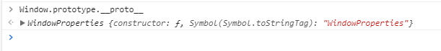
这个WindowProperties是个啥, 网上找了资料也没有什么具体对这个对象的描述

第三个值：
EventTarget：
EventTarget是一个由可以接受事件的对象实现的接口，上面截图的结果就是EventTarget对象的原型
此时
console.log(this._proto_._proto_._proto_ === EventTarget.prototype) // true
console.log(this instanceof EventTarget) // true

第四个值：
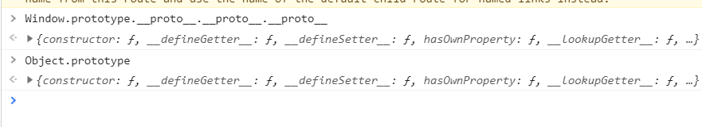
Object.prototype：
最终找到我们想要的: console.log(this instanceof Object) // true

2 基本指向有哪些

普通函数调用：
var name = 'Tiboo'
function sayHi(){
console.log(this) // Window对象
console.log('Hello,', this.name); // Hello, Tiboo
}
sayHi();

对象方法调用：
var name = 'yangfu'
function sayHi() {
// 指向testMan这个对象
console.log(this)
// hello, Tiboo
console.log('hello', this.name)
}
var testMan = {
name: 'Tiboo',
sayHi: sayHi
}
testMan.sayHi()

构造函数调用：
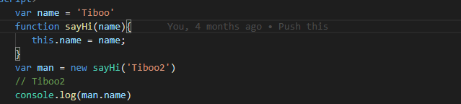

call,apply,bind调用：
* 通过call,apply,bind的方式，显式的指定this所指向的对象。
* 将null或者是undefined作为this的绑定对象传入call、apply或者是bind,这些值在调用时会被忽略，将指向全局环境
